Министерство образования Республики Беларусь

Учреждение образования

БЕЛОРУССКИЙ ГОСУДАРСТВЕННЫЙ УНИВЕРСИТЕТ

ИНФОРМАТИКИ И РАДИОЭЛЕКТРОНИКИ

Факультет компьютерных систем и сетей

Кафедра программного обеспечения информационных технологий

Дисциплина: Основы алгоритмизации и программирования (ОАиП)

ОТЧЁТ

по лабораторной работе №8

Тема работы: Работа с текстовыми файлами

Выполнил

студент: гр. 151003 Барановский Р.А.

Проверил: Фадеева Е.П.

Минск 2022

содержание

1 Постановка задачи 3

2 Методика решения задачи 4

3 Описание алгоритмов решения задачи 6

4 Структура данных 7

4.1 Структура данных программы 7

4.2 Структура данных алгоритма Swap 7

4.3 Структура данных алгоритма Fill 7

4.4 Структура данных алгоритма BubbleSort 8

4.5 Структура данных алгоритма HeapSort 8

4.6 Структура данных алгоритма SiftDown 9

5 Схема алгоритма решения задачи по ГОСТ 19.701-90 10

5.1 Схема алгоритма решения задачи 10

5.2 Схема алгоритма Swap 11

5.3 Схема алгоритма Fill 12

5.4 Схема алгоритма BubbleSort 13

5.5 Схема алгоритма HeapSort 14

5.6 Схема алгоритма SiftDown 15

6 Результаты расчетов 16

Приложение А 17

Приложение Б 21

# Постановка задачи

Дан текстовый файл F. Записать в перевернутом виде строки файла F в файл G. Порядок строк в файле G должен совпадать с порядком исходных строк в файле F.

# Описание алгоритмов решения задачи

Таблица 1 – Описание алгоритмов решения задачи

|  |  |  |  |  |
| --- | --- | --- | --- | --- |
| №  п.п | Наименование алгоритма | Назначение алгоритма | Формальные параметры | Предполагаемый тип реализации |
| 1. | Основной алгоритм | Вызывает подпрограмму RevString.  Читает данные из текстового файла.  Записывает данные в текстовый файл |  |  |
| 2. | RevString  (str, res) | Перезаписывает строку в обратном порядке | str – получает адрес от фактического параметра с защитой  res – возвращаемый функцией параметр | Функция  res – возвращаемый параметр |

# Структура данных

## Структура данных программы

Таблица 2 – Структура данных

|  |  |  |
| --- | --- | --- |
| Элементы  данных | Рекомендуемый тип | Назначение |
| F | TextFile | Текстовый файл, из которого происходит чтение строк |
| G | TextFile | Текстовый файл, в который происходит запись строк |
| str | String | Переменная, хранящая строки, читаемые из текстового файла F |

## Структура данных алгоритма RevString

Таблица 3 – Структура данных алгоритма RevString (str, res)

|  |  |  |  |
| --- | --- | --- | --- |
| Элементы данных | Рекомендуемый тип | Назначение | Тип параметра |
| str | String | Исходная строка | Формальный |
| i | Integer | Счетчик цикла | Локальный |
| revStr | String | Перевернутая строка | Локальный |
| res | String | Возвращаемый параметр | Формальный |

# Схема алгоритма решения задачи по ГОСТ 19.701-90

## Схема алгоритма решения задачи

|  |
| --- |
|  |
| Рисунок 1 – Схема алгоритма решения задачи (часть 1) |

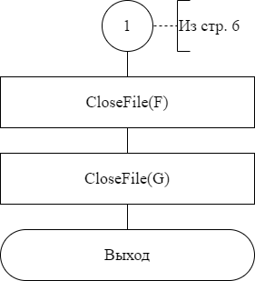

Рисунок 2 – Схема алгоритма решения задачи (часть 2)

## Схема алгоритма Swap

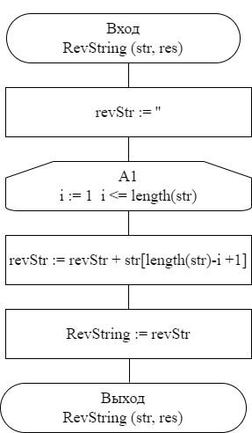

Рисунок 3 – Схема алгоритма RevString (str, res)

# Результаты расчетов

Вследствие результатов программы мы получаем следующие результаты:



Рисунок 4 – Текстовый файл F

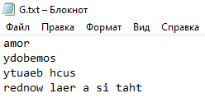

Рисунок 5 – Текстовый файл G

Приложение А

(обязательное)

Исходный код программы

program Lab8;

//Program move reversed strings from textFile F to

//textFile G

//Console app

{$APPTYPE CONSOLE}

//Modules declaration

uses

System.SysUtils;

//Return reversed string str

function RevString(const str: string): string;

var

i: integer;

revStr: string;

{ i - counter

revStr - reversed string }

begin

revStr := '';

for i := 1 to length(str) do

revStr := revStr + str[length(str) - i + 1];

RevString := revStr;

end;

//Variables declaration

var

F, G: textFile;

str: string;

{ F - file to read

G - file to write

str - string readed from F }

begin

//Assign files

AssignFile(F, 'F.txt');

AssignFile(G, 'G.txt');

//Open F to read

Reset(F);

//Open G to write

Rewrite(G);

//Move reversed strings from F to G

while not Eof(F) do

begin

Readln(F, str);

Writeln(G, RevString(str));

end;

//Close files

CloseFile(F);

CloseFile(G);

end.

Приложение Б

(обязательное)

Тестовые наборы

Программа представляет из себя рабочее программное средство.